Resolución del Pleno del Instituto de Transparencia, Acceso a la Información Pública y Protección de Datos Personales del Estado de México y Municipios, con domicilio en Metepec, Estado de México, de fecha doce de diciembre de dos mil dieciocho.
VISTO el expediente electrónico formado con motivo del recurso de revisión 03932/INFOEM/IP/RR/2018, interpuesto por el C. Xxxxx Xxxxxx Xxxxx, en lo sucesivo EL RECURRENTE, en contra de la respuesta del Ayuntamiento de Toluca, en lo sucesivo EL SUJETO OBLIGADO, se procede a dictar la presente resolución, con base en lo siguiente:
RESULTANDO
I. El veinte de septiembre de dos mil dieciocho, EL RECURRENTE presentó a través del Sistema de Acceso a la Información Mexiquense, en lo subsecuente SAIMEX ante EL SUJETO OBLIGADO, la solicitud de acceso a la información pública, a la que se le asignó el número de folio 00412/TOLUCA/IP/2018, mediante la cual solicitó:
“Solicito el Currículum Vitae con documentación probatoria del C. Josafat Valdéz Martínez, quien se desempeña como Coordinador Municipal de Protección Civil del Municipio de Toluca. Así como copia de la documentación probatoria de los requisitos establecidos en los artículos 32 y 81 Bis de la Ley Orgánica Municipal" (sic)
MODALIDAD DE ENTREGA: Vía SAIMEX.
II. De las constancias que obran en el expediente electrónico del SAIMEX, se observa que la solicitud de información fue turnada a la Servidora Pública Habilitada Suplente de la Tesorería Lic. Cindy Rodríguez Rosas, de quien no se encontró información alguna en el portal de IPOMEX del SUJETO OBLIGADO; sin embargo, del oficio remitido por EL SUJETO OBLIGADO en su Informe Justificado se aprecia el cargo señalado, como se corrobora en las siguientes imágenes:
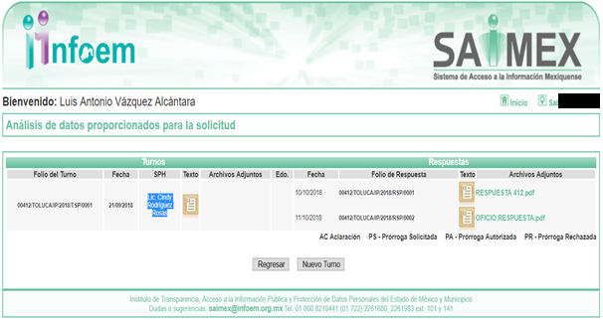
- - - - - - - - - - - - - - - - - - - - - - - - - - - - - - - - - - - - - - - - - - - - - - - - - - - - - - - - - - - - - - - - - - - - - - - - - - - - - - - - - - - - - - - - - - - - - - - - - - - - - - - - - - - - - - - - - - - - - - - - - - - - - - - - - - - - - - - - - - - - - - - - - - - - - - - - - - - - - - - - - - - - - - - - - - - - - - - - - - - - - - - - - - - - - - - - - - - - - - - - - - - - - - - - - - - - - - - - - - - - - - - - - - - - - - - - - - - - - - - - - - - - - - - - - - - - - - - - - - - - - - - - - - - - - - - - - - - - - - - - - - - - - - - - - - - - - - - - - - - - - - - - - - - - - - - - - - - - - - - - - - - - - - - - - - - - - - - - - - - - - - - - - - - - - - - - - - - - - - - - - - - - - - - - - - - - - - - - - - - - - - - - - - - - - - - - - - - - - - - - - - - - - - - - - - - - - - - - - - - - - - - - - - - - - - - - - - - - - - - - - - - - - - - - - - - - - - - - - - - - - - - - - - - - - - - - - - - - - - - - - - - - - - - - - - - - - - - - - - - - - - - - - - - - - - - - - - - - - - - - - - - - - - - - - - - - - - - - - - - - - - - - - - - - - - - - - - - - - - - - - - - - - - - - - - - - - - - - - - - - - - - - - - - - - - - - - - - - - - - - - - - - - - - - - - - - - - - - - - - - - - - - - - - - - - - - - - - - - - - - - - - - - - - - - - - - - - - - - - - - - - - - - - - - - - - - - - - - - - - - - - - - - - - - - - - - - - - - - - - - - - - - - - - - - - - - - - -
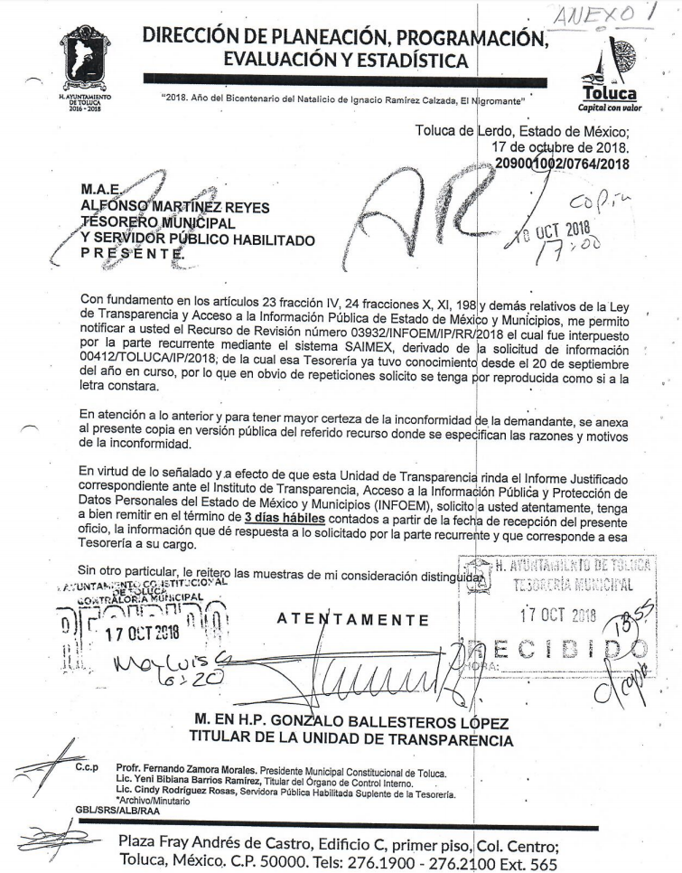
III. Con base en las constancias del SAIMEX, se advierte que en fecha once de octubre de dos mil dieciocho, EL SUJETO OBLIGADO dio respuesta a la solicitud de información, en los términos siguientes:
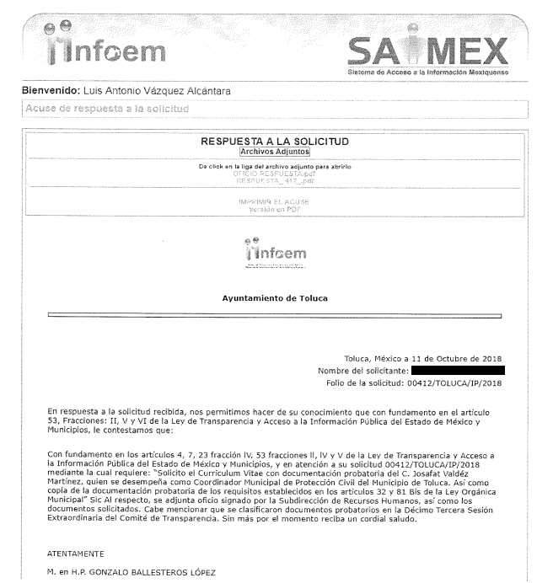
A dicha respuesta, EL SUJETO OBLIGADO anexó los archivos electrónicos con los nombres OFICIO RESPUESTA.pdf y RESPUESTA_ 412_.pdf, de los cuales se omite su inserción en el presente apartado en virtud de ser del conocimiento de las partes, máxime que será materia de estudio posteriormente.
IV. Inconforme con la respuesta aludida, el día quince de octubre de dos mil dieciocho, EL RECURRENTE interpuso el recurso de revisión materia del presente asunto a través del SAIMEX y se le asignó el número de expediente 03932/INFOEM/IP/RR/2018, en el que expresó como:
Acto impugnado:
“La incompleta respuesta dada por el sujeto obligado, al omitir entregarme el nombramiento expedido por el Presidente Municipal a favor del C. Josafat Valdéz Martínez, quien se desempeña como Coordinador Municipal de Protección Civil del Municipio de Toluca; además de que, en su oficio de respuesta señala: "Cabe mencionar que se clasificaron documentos probatorios en la Décimo Tercera Sesión Extraordinaria del Comité de Transparencia. Sin más por el momento reciba un cordial saludo."” (sic)
Asimismo, señaló como razones o motivos de la inconformidad:
“Debido a la incompleta respuesta dada por el sujeto obligado omitió entregarme el nombramiento expedido por el Presidente Municipal a favor del C. Josafat Valdéz Martínez, quien se desempeña como Coordinador Municipal de Protección Civil del Municipio de Toluca. Así como haber clasificado documentos probatorios en la Décimo Tercera Sesión Extraordinaria del Comité de Transparencia, mismos que no se hacen de mi conocimiento, ni tampoco se me hace entrega del acta relativa a dicha sesión.” (sic)
V. El quince de octubre de dos mil dieciocho, el recurso de que se trata se envió electrónicamente al Instituto de Transparencia, Acceso a la Información Pública y Protección de Datos Personales del Estado de México y Municipios y con fundamento en el artículo 185, fracción I de la Ley de Transparencia y Acceso a la Información Pública del Estado de México y Municipios, se turnó, a través del SAIMEX, a la Comisionada EVA ABAID YAPUR, a efecto de decretar su admisión o desechamiento.
VI. El diecinueve de octubre de dos mil dieciocho, la Comisionada Ponente atento a lo dispuesto en el artículo 185, fracciones I, II y IV de la Ley de Transparencia y Acceso a la Información Pública del Estado de México y Municipios, acordó la admisión a trámite del referido recurso de revisión, así como la integración del expediente respectivo, mismo que se puso a disposición de las partes, para que en un plazo máximo de siete días hábiles, realizarán manifestaciones y ofrecieran las pruebas y alegatos que a su derecho conviniera o exhibieran el Informe Justificado, según fuera el caso.
VII. Conforme a las constancias del SAIMEX, se desprende que dentro del término concedido a las partes, EL RECURRENTE no realizó manifestación alguna para expresar lo que a su derecho conviniera; asimismo se observa que EL SUJETO OBLIGADO rindió su Informe Justificado en fecha treinta de octubre de dos mil dieciocho, como se muestra a continuación: - - - - - - - - - - - - - - - - - - - - - - - - - - - - - - - - - - - - - - - - - - - - - - - - - - - - - - - - - - - - - - - - - - - - - - - - - - - - - - - - - - - - - - - - - - - - - - - - - - - - - - - - - - - - - - - - - - - - - - - - - - - - - - - - - - - - - - - - - - - - - - - - - - - - - - - - - - - - - - - - - - - - - - - - - - - - - - - - - - - - - - - - - - - - - - - - - - - - - - - - - - - - - - - - - - - - - - - - - - - - - - - - - - - - - - - - - - - - - - - - - - - - - - - - - - - - - - - - - - - - - - - - - - - - - - - - - - - - - - - - - - - - - - - - - - - - - - - - - - - - - - - - - - - - - - - - - - - - - - - - - - - - - - - - - - - - - - - - - - - - - - - - - - - - - - - - - - - - - - - - - - - - - - - - - - - - - - - - - - - - - - - - - - - - - - - - - - - - - - - - - - - - - - - - - - - - - - - - - - - - - - - - - - - - - - - - - - - - - - - - - - - - - - - - - - - - - - - - - - - - - - - - - - - - - - - - - - - - - - - - - - - - - - -
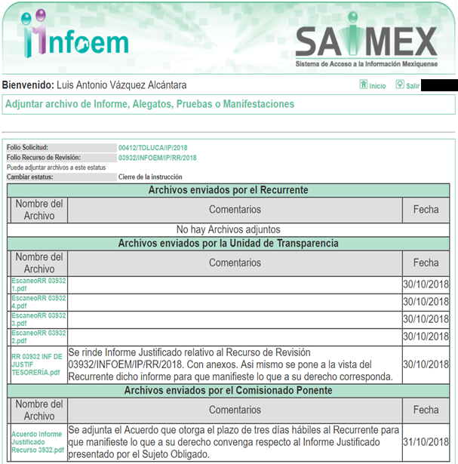
Toda vez que el Informe Justificado presentado por EL SUJETO OBLIGADO modificó su respuesta, en fecha treinta y uno de octubre de dos mil dieciocho, se puso a disposición del RECURRENTE a fin de que manifestara lo que a su derecho conviniera respecto del mismo, por lo que al ser del conocimiento de las partes, se omite su inserción en el presente apartado, máxime que será materia de estudio posteriormente.
VIII. Una vez analizado el estado procesal que guardaba el expediente, el catorce de noviembre de dos mil dieciocho, la Comisionada Ponente acordó el cierre de instrucción, así como la remisión del mismo a efecto de ser resuelto, de conformidad con lo establecido en el artículo 185, fracciones VI y VIII de la Ley de Transparencia y Acceso a la Información Pública del Estado de México y Municipios;
IX. En fecha tres de diciembre de dos mil dieciocho, la Comisionada Ponente acordó ampliar el plazo para resolver el recurso de revisión de mérito, por un periodo de hasta quince días hábiles, de conformidad con el artículo 181 tercer párrafo de la Ley de Transparencia y Acceso a la Información Pública del Estado de México y Municipios;
X. En fecha cuatro de diciembre de dos mil dieciocho, EL SUJETO OBLIGADO remitió vía correo electrónico oficial, el Acta de la Décimo Tercera Sesión Extraordinaria del Comité de Transparencia, de fecha ocho de octubre de dos mil dieciocho, con la que a su decir sustenta la versión pública de la documentación remitida en su respuesta, misma que se omite su inserción en el presente apartado en virtud de su extensión, además de que será materia de análisis posteriormente; y
CONSIDERANDO
PRIMERO. Competencia. Este Instituto de Transparencia, Acceso a la Información Pública y Protección de Datos Personales del Estado de México y Municipios, es competente para conocer y resolver el presente recurso, conforme a lo dispuesto en los artículos 6, Letra A de la Constitución Política de los Estados Unidos Mexicanos; 5, párrafos vigésimo, vigésimo primero y vigésimo segundo, fracciones IV y V de la Constitución Política del Estado Libre y Soberano de México; 1, 2, fracción II, 13, 29, 36, fracciones I y II, 176, 178, 179, 181, párrafo tercero y 185 de la Ley de Transparencia y Acceso a la Información Pública del Estado de México y Municipios; y 9, fracciones I y XXIV y 11 del Reglamento Interior del Instituto de Transparencia, Acceso a la Información Pública y Protección de Datos Personales del Estado de México y Municipios; toda vez que se trata de un recurso de revisión interpuesto por un Ciudadano en términos de la Ley de la materia.
SEGUNDO. Interés. El recurso de revisión fue interpuesto por parte legítima en atención a que fue presentado por EL RECURRENTE, quien fue la misma persona que formuló la solicitud de acceso a la información pública número 00412/TOLUCA/IP/2018 al SUJETO OBLIGADO.
TERCERO. Oportunidad. El recurso de revisión fue interpuesto dentro del plazo de quince días hábiles contados a partir del día siguiente al en que EL RECURRENTE tuvo conocimiento de la respuesta impugnada, tal y como lo prevé el artículo 178 de la Ley de Transparencia y Acceso a la Información Pública del Estado de México y Municipios, que establece:
“Artículo 178. El solicitante podrá interponer, por sí mismo o a través de su representante, de manera directa o por medios electrónicos, recurso de revisión ante el Instituto o ante la Unidad de Transparencia que haya conocido de la solicitud dentro de los quince días hábiles, siguientes a la fecha de la notificación de la respuesta.
A falta de respuesta del sujeto obligado, dentro de los plazos establecidos en esta Ley, a una solicitud de acceso a la información pública, el recurso podrá ser interpuesto en cualquier momento, acompañado con el documento que pruebe la fecha en que presentó la solicitud.
En el caso de que se interponga ante la Unidad de Transparencia, ésta deberá remitir el recurso de revisión al Instituto a más tardar al día siguiente de haberlo recibido.”
En efecto, atendiendo a que EL SUJETO OBLIGADO notificó la respuesta a la solicitud de información pública el once de octubre de dos mil dieciocho; en consecuencia el plazo de quince días hábiles que el artículo 178 de la ley de la materia otorga al RECURRENTE para presentar el recurso de revisión, transcurre del doce de octubre al uno de noviembre de dos mil dieciocho, sin contemplar en el cómputo los días trece, catorce, veinte, veintiuno, veintisiete y veintiocho de octubre, todos del dos mil dieciocho, por corresponder a sábados y domingos, considerados como días inhábiles, en términos del artículo 3 fracción X de la Ley de Transparencia y Acceso a la Información Pública del Estado de México y Municipios.
En ese tenor, si el recurso de revisión que nos ocupa se interpuso el día quince de octubre de dos mil dieciocho, éste se encuentra dentro de los márgenes temporales previstos en el citado precepto legal y, por tanto, se considera oportuno.
CUARTO. Procedibilidad. Del análisis efectuado se advierte que resulta procedente la interposición del recurso y se concluye la acreditación plena de todos y cada uno de los elementos formales exigidos por el artículo 180 de la Ley de Transparencia y Acceso a la Información Pública del Estado de México y Municipios en vigor, en atención a que fue presentado mediante el formato visible en EL SAIMEX.
QUINTO. Estudio y resolución del asunto. Del análisis efectuado se advierte que el recurso de revisión de que se trata es procedente, toda vez que se actualiza la hipótesis prevista en la fracción V del artículo 179 de la Ley de la materia, que a la letra dice:
“Artículo 179. El recurso de revisión es un medio de protección que la Ley otorga a los particulares, para hacer valer su derecho de acceso a la información pública, y procederá en contra de las siguientes causas:
…
V. La entrega de información incompleta;
…” (sic)
El precepto legal citado, establece como supuesto de procedencia del recurso de revisión en aquellos casos en que no se entregue de forma completa la información solicitada, y en el presente caso, EL SUJETO OBLIGADO si bien entregó toda la información que requirió EL RECURRENTE, también lo es que el Acuerdo de clasificación enviado para sustentar la versión pública de los documentos entregados, no se encuentra debidamente motivado, como se verá posteriormente.
Siendo pertinente aclarar en primer término que, se obvia el análisis de la competencia por parte del SUJETO OBLIGADO, para generar, administrar o poseer la información solicitada, dado que éste ha asumido la misma, en razón de que en su respuesta entregó la información solicitada por EL RECURRENTE, correspondiente a el Currículum Vitae del Coordinador Municipal de Protección Civil del Municipio de Toluca, así como la documentación probatoria de los requisitos establecidos en los artículos 32 y 81 Bis de la Ley Orgánica Municipal, por lo que asume contar con la misma.
En efecto, el hecho de que EL SUJETO OBLIGADO haya asumido contar con la información pública solicitada en el recurso que nos ocupa, acepta que la genera, posee y administra, en ejercicio de sus funciones de derecho público, motivo por el cual se actualiza el supuesto jurídico, previsto en el artículo 12 de la Ley de Transparencia y Acceso a la Información Pública del Estado de México y Municipios, que literalmente establece:
“Artículo 12. Quienes generen, recopilen, administren, manejen, procesen, archiven o conserven información pública serán responsables de la misma en los términos de las disposiciones jurídicas aplicables.
Los sujetos obligados sólo proporcionarán la información pública que se les requiera y que obre en sus archivos y en el estado en que ésta se encuentre. La obligación de proporcionar información no comprende el procesamiento de la misma, ni el presentarla conforme al interés del solicitante; no estarán obligados a generarla, resumirla, efectuar cálculos o practicar investigaciones.”
De hecho, el estudio de la naturaleza jurídica de la información pública solicitada, tiene por objeto determinar si ésta la genera, posee o administra EL SUJETO OBLIGADO; sin embargo, en aquellos casos en que éste la asume, ello implica que cuenta con dicha información; por consiguiente, a nada práctico nos conduciría su estudio, ya que se insiste, ésta fue asumida por el mismo, lo que implica que acepta que la genera, posee y administra, en ejercicio de sus funciones de derecho público, motivo por el cual se actualiza el supuesto jurídico, previsto en el artículo 12 de la Ley de la materia, anteriormente referido.
Una vez determinada la vía sobre la que versará el presente asunto, y previa revisión del expediente electrónico formado en EL SAIMEX por motivo de la solicitud de información y del recurso a que da origen, se considera que son parcialmente fundadas las razones o motivos de inconformidad planteados por EL RECURRENTE, previo a exponer los argumentos que justifiquen la afirmación que antecede, primeramente es importante precisar que, de la solicitud de información pública se obtiene que el particular solicitó:
“Solicito el Currículum Vitae con documentación probatoria del C. Josafat Valdéz Martínez, quien se desempeña como Coordinador Municipal de Protección Civil del Municipio de Toluca. Así como copia de la documentación probatoria de los requisitos establecidos en los artículos 32 y 81 Bis de la Ley Orgánica Municipal" (sic)
Por su parte, EL SUJETO OBLIGADO en lo conducente de su respuesta señaló que remitía la información en medio magnético, acompañando para tal efecto en versión pública el currículum, certificado de secundaria, carta de no inhabilitación, certificado de no antecedentes penales y seis constancias de diversos cursos emitidas a favor de la persona señalada en la solicitud de información.
Por su parte, EL RECURRENTE al interponer el medio de defensa que nos ocupa, manifestó como acto impugnado:
“La incompleta respuesta dada por el sujeto obligado, al omitir entregarme el nombramiento expedido por el Presidente Municipal a favor del C. Josafat Valdéz Martínez, quien se desempeña como Coordinador Municipal de Protección Civil del Municipio de Toluca; además de que, en su oficio de respuesta señala: "Cabe mencionar que se clasificaron documentos probatorios en la Décimo Tercera Sesión Extraordinaria del Comité de Transparencia. Sin más por el momento reciba un cordial saludo."” (sic)
Asimismo, expresó como razones o motivos de la inconformidad:
“Debido a la incompleta respuesta dada por el sujeto obligado omitió entregarme el nombramiento expedido por el Presidente Municipal a favor del C. Josafat Valdéz Martínez, quien se desempeña como Coordinador Municipal de Protección Civil del Municipio de Toluca. Así como haber clasificado documentos probatorios en la Décimo Tercera Sesión Extraordinaria del Comité de Transparencia, mismos que no se hacen de mi conocimiento, ni tampoco se me hace entrega del acta relativa a dicha sesión.” (sic)
Siendo importante aclarar que EL SUJETO OBLIGADO al rendir su Informe Justificado modificó su respuesta y entregó los archivos electrónicos denominados EscaneoRR 03932 1.pdf, EscaneoRR 03932 4.pdf, EscaneoRR 03932 3.pdf, EscaneoRR 03932 2.pdf y RR 03932 INF DE JUSTIF TESORERÍA.pdf, de los cuales se observa que corresponden al oficio por el que la Titular de la Unidad de Transparencia solicita al Tesorero Municipal; el nombramiento del Coordinador de Protección Civil y Bomberos; oficio mediante el cual la Subdirectora de Recursos Humanos señala que en la respuesta se entregó la información requerida por el entonces solicitante y que además que no se había solicitado el nombramiento, no obstante ello lo acompañaba; y oficio del Tesorero Municipal por el que remite la información aludida.
Por último, es de apuntar que EL RECURRENTE no realizó ninguna manifestación para expresar lo que a su derecho conviniera.
Ahora bien, es de precisar que EL RECURRENTE en el presente asunto únicamente solicita el Currículum Vitae con documentación probatoria del C. Josafat Valdéz Martínez, quien se desempeña como Coordinador Municipal de Protección Civil del Municipio de Toluca, así como copia de la documentación probatoria de los requisitos establecidos en los artículos 32 y 81 Bis de la Ley Orgánica Municipal, que para una mayor claridad de dichos requisitos, se transcriben los artículos referidos:
Artículo 32. Para ocupar los cargos de Secretario, Tesorero, Director de Obras Públicas, Director de Desarrollo Económico, Coordinador General Municipal de Mejora Regulatoria, Ecología, Desarrollo Urbano, o equivalentes, titulares de las unidades administrativas. Protección Civil, y de los organismos auxiliares se deberán satisfacer los siguientes requisitos:
I. Ser ciudadano del Estado en pleno uso de sus derechos;
II. No estar inhabilitado para desempeñar cargo, empleo, o comisión pública.
III. No haber sido condenado en proceso penal, por delito intencional que amerite pena privativa de libertad;
IV. Contar con título profesional y acreditar experiencia mínima de un año en la materia, anta el Presidente o el Ayuntamiento, cuando sea el caso, para el desempeño de los cargos que así lo requieran; y
V. En su caso, contar con certificación en la materia del cargo que se desempeñará.
Artículo 81 Bis. Para ser titular de la Unidad Municipal de Protección Civil se requiere, además de los requisitos del artículo 32 de esta Ley, tener los conocimientos suficientes debidamente acreditados en materia de protección civil para poder desempeñar el cargo y acreditar dentro de los seis meses siguientes a partir del momento en que ocupe el cargo, a través del certificado respectivo, haber tomado cursos de capacitación en la materia, impartidos por la Coordinación General de Protección Civil del Estado de México o por cualquier otra institución debidamente reconocida por la misma.”
De la transcripción anterior, tenemos que el nombramiento expedido por el Presidente Municipal a favor del C. Josafat Valdéz Martínez, como Coordinador Municipal de Protección Civil del Municipio de Toluca, no es un requisito que establezcan dichos numerales, por lo que tal documento no podría formar parte de la solicitud de información, y por lo tanto se considera una plus petitio.
En efecto, es de destacar que la legislación adjetiva establece medios de impugnación o recursos a través de los cuales los particulares o las personas que se consideran afectados en la emisión de un acto de autoridad, tienen la posibilidad de impugnar aquél, con el objeto de que la misma autoridad que emitió el acto, o bien, un órgano superior, realice un nuevo análisis del caso a efecto de determinar la legalidad o ilegalidad del acto que se combate.
También es necesario precisar que los medios de impugnación constituyen recursos legales a través de los cuales se corrigen los errores cometidos tanto en el curso del procedimiento, como en el dictado de la resolución.
Conforme a los argumentos expuestos, se afirma que la finalidad de un recurso o medio de impugnación consiste en que ya sea la misma autoridad que emite el acto, un superior o distinta autoridad, estudie la legalidad de la resolución que se impugna con el objeto de confirmar, revocar o modificar éste; por ende, para lograr este objetivo es indispensable que EL RECURRENTE, señale la causa, motivo o circunstancia por la que considera que el acto que impugna le causa perjuicio o lesión a sus intereses.
En este contexto, se concluye que la materia de los conceptos de inconformidad de un recurso, es precisamente la lesión o afectación que afirma EL RECURRENTE le causa el acto que impugna; pero, esa lesión o perjuicio se ha de relacionar y derivar necesariamente del acto de donde deriva la resolución combatida.
Por consiguiente, es de señalar que en el presente asunto EL RECURRENTE se siente afectado en el derecho humano de acceso a la información pública, por lo que interpone el presente recuro y expresa como acto impugnado:
“La incompleta respuesta dada por el sujeto obligado, al omitir entregarme el nombramiento expedido por el Presidente Municipal a favor del C. Josafat Valdéz Martínez, quien se desempeña como Coordinador Municipal de Protección Civil del Municipio de Toluca…” (sic)
De igual forma señala como razones o motivos de inconformidad:
“Debido a la incompleta respuesta dada por el sujeto obligado omitió entregarme el nombramiento expedido por el Presidente Municipal a favor del C. Josafat Valdéz Martínez, quien se desempeña como Coordinador Municipal de Protección Civil del Municipio de Toluca…” (sic)
Siendo así que dichas manifestaciones son improcedentes en razón de que las mismas se tratan de una nueva solicitud de información que no fue requerida inicialmente.
En efecto, de la solicitud de información se desprende que EL RECURRENTE no requirió el nombramiento del Coordinador Municipal de Protección Civil del Municipio de Toluca, ni dicho documento se encuentra comprendido dentro de los requisitos que establecen los artículos 32 y 81 Bis de la Ley Orgánica Municipal, como se expuso anteriormente, ya que en su solicitud de información requirió lo siguiente:
“Solicito el Currículum Vitae con documentación probatoria del C. Josafat Valdéz Martínez, quien se desempeña como Coordinador Municipal de Protección Civil del Municipio de Toluca. Así como copia de la documentación probatoria de los requisitos establecidos en los artículos 32 y 81 Bis de la Ley Orgánica Municipal" (sic)
Por lo que de acuerdo al contenido tanto de la solicitud de información como del escrito de interposición del recurso, resulta claro que EL RECURRENTE pretende ampliar los alcances de la solicitud de información. Por lo que en términos del artículo 36, fracción II de la Ley de la materia, este Instituto no está facultado para resolver con respecto a ampliaciones a solicitudes de información presentadas por medios distintos a los que señala el artículo 155 de la citada Ley, por lo que el recurso de revisión no constituye un medio válido para solicitar información adicional.
Así, tenemos que, EL RECURRENTE al momento de la interposición del recurso que nos ocupa, cambia su solicitud y se excede dentro de su inconformidad respecto a lo requerido originalmente, siendo el caso que pretende ampliar lo solicitado de origen, haciendo que se surta lo que en la teoría jurídica se le denomina como plus petitio.
Sirve de apoyo a lo anterior por analogía, la Jurisprudencia No. 29 visible a foja 19 del Apéndice al Semanario Judicial de la Federación 1917-1995, Torno VI, Materia Común, Primera Parte, Tesis de la Suprema Corte de Justicia, que enseña:
"AGRAVIOS EN LA REVISION. DEBEN ESTAR EN RELACION DIRECTA CON LOS FUNDAMENTOS Y CONSIDERACIONES DE LA SENTENCIA.- Los agravios deben estar en relación directa e inmediata con los fundamentos contenidos en la sentencia que se recurre, y forzosamente deben contener, no sólo la cita de las disposiciones legales que se estimen infringidas y su concepto, sino también la concordancia entre aquellas, este y las consideraciones que fundamenten esa propia sentencia, pues de adoptar lo contrario, resultaría la introducción de nuevas cuestiones en la revisión, que no constituyen su materia, toda vez que esta se limita al estudio integral del fallo que se combate, con vista de los motivos de inconformidad que plantean los recurrentes."
Asimismo, cabe por analogía en el presente asunto el fallo emitido por el Segundo Tribunal Colegiado del Cuarto Circuito, recaído en el amparo directo 277/88, que establece:
“JUICIO DE NULIDAD LITIS EN EL. Interpretación de los artículos 215 y 237 DEL CÓDIGO FISCAL DE LA FEDERACIÓN.- El actual Código Fiscal de la Federación no contempla literalmente la hipótesis legal regulada en el artículo 219 del Código Fiscal de 1967, en el que se estima que la resolución impugnada deberá ser apreciada en los términos en que lo fue ante la autoridad administrativa; sin embargo el artículo 237 de dicho ordenamiento en vigor establece que las sentencias del Tribunal Fiscal de la Federación se fundarán en derecho y examinarán todos y cada uno de los puntos controvertidos, del acto impugnado de donde se sigue que, interpretando conjuntamente los artículos 215 y 237, del Código Fiscal vigente, la autoridad en su contestación a la demanda no podrá cambiar los fundamentos de derecho dados en la resolución y, por su parte, la actora no podrá introducir en su demanda cuestiones diversas a las planteadas originalmente ante la autoridad administrativa, pues de seguirse un criterio contrario, el juzgador tendría que analizar el acto combatido a la luz de argumentos que no fueron del conocimiento de la autoridad o, en su caso, de aquéllos que no fueron expuestos en la propia resolución, con lo cual no se examinarían todos y cada uno de los hechos y puntos controvertidos del acto impugnado, tal como establece el artículo 237 mencionado. Por último cabe señalar que dicha regla admite la excepción relativa a cuestiones y pruebas supervenientes- Visible en el S.J.F., Octava Época, Tomo VII, enero de 1991, pág. 294.”
Por lo anterior, se establece que en el recurso de revisión presentado por EL RECURRENTE no debe variar el fondo de la litis, de tal manera que, los argumentos planteados por EL RECURRENTE en su inconformidad respecto de los puntos materia del presente análisis, resultan notoriamente improcedentes, pues este Órgano Garante se encuentra imposibilitado para satisfacer requerimientos que no fueron formulados en tiempo y forma.
Tiene aplicación al respecto por analogía, la tesis aislada número I.8o.A.136 A, de la Novena Época, publicada en el Semanario Oficial de la Federación y su Gaceta Tomo XXIX, Marzo de 2009, página 2887, con número de registro 167607, que lleva por rubro y texto los siguientes:
“TRANSPARENCIA Y ACCESO A LA INFORMACIÓN PÚBLICA GUBERNAMENTAL. LOS ARTÍCULOS 1, 2 Y 6 DE LA LEY FEDERAL RELATIVA, NO DEBEN INTERPRETARSE EN EL SENTIDO DE PERMITIR AL GOBERNADO QUE A SU ARBITRIO SOLICITE COPIA DE DOCUMENTOS QUE NO OBREN EN LOS EXPEDIENTES DE LOS SUJETOS OBLIGADOS, O SEAN DISTINTOS A LOS DE SU PETICIÓN INICIAL. Si bien es cierto que los artículos 1 y 2 de la Ley Federal de Transparencia y Acceso a la Información Pública Gubernamental establecen, respectivamente, que dicho ordenamiento tiene como finalidad proveer lo necesario para garantizar el acceso de toda persona a la información en posesión de los Poderes de la Unión, los órganos constitucionales autónomos o con autonomía legal y cualquier otra entidad federal, así como que toda la información gubernamental a que se refiere dicha ley es pública y los particulares tendrán acceso a ella en los términos que en ésta se señalen y que, por otra parte, el precepto 6de la propia legislación prevé el principio de máxima publicidad y disponibilidad de la información en posesión de los sujetos obligados; también lo es que ello no implica que tales numerales deban interpretarse en el sentido de permitir al gobernado que a su arbitrio solicite copia de documentos que no obren en los expedientes de los sujetos obligados, o sean distintos a los de su petición inicial, pues ello contravendría el artículo 42 de la citada ley, que señala que las dependencias y entidades sólo estarán obligadas a entregar los documentos que se encuentren en sus archivos -los solicitados- y que la obligación de acceso a la información se dará por cumplida cuando se pongan a disposición del solicitante para consulta en el sitio donde se encuentren.
OCTAVO TRIBUNAL COLEGIADO EN MATERIA ADMINISTRATIVA DEL PRIMER CIRCUITO.”
Así mismo ha sido criterio del Instituto Nacional de Transparencia, Acceso a la Información y Protección de Datos Personales bajo el número 27/10, que resulta improcedente ampliar las solicitudes de información pública o de datos personales a través de la interposición del recurso de revisión, como se estima acontece en el presente asunto, al aumentar datos a la solicitud inicial, por lo que se insiste no se puede entrar al estudio de la información novedosa, criterio que es de la literalidad siguiente:
“Es improcedente ampliar las solicitudes de acceso a información pública o datos personales, a través de la interposición del recurso de revisión. En aquellos casos en los que los recurrentes amplíen los alcances de su solicitud de información o acceso a datos personales a través de su recurso de revisión, esta ampliación no podrá constituir materia del procedimiento a sustanciarse por el Instituto Federal de Acceso a la Información y Protección de Datos. Lo anterior, sin perjuicio de que los recurrentes puedan ejercer su derecho a realizar una nueva solicitud en términos de la Ley de la materia.
Expedientes: 5871/08 Secretaría de Educación Pública – Alonso Gómez-Robledo Verduzco 3468/09 Instituto de Seguridad y Servicios Sociales de los Trabajadores del Estado - Ángel Trinidad Zaldívar 5417/09 Procuraduría General de la República - María Marván Laborde1523 1006/10 Instituto Mexicano del Seguro Social – Sigrid Arzt Colunga 1378/10 Instituto de Seguridad y Servicios Sociales de los Trabajadores del Estado – María Elena Pérez-Jaén Zermeño.”
No obstante lo anterior, es de señalar que EL SUJETO OBLIGADO en su Informe Justificado remitió el nombramiento del Coordinador de Protección Civil y Bomberos, sin que resulte procedente realizar pronunciamiento alguno respecto a dicho documento, en virtud de que, como quedó establecido, el nombramiento referido no forma parte de la solicitud de información.
Ahora bien, respecto de la razón o motivo de inconformidad planteado por EL RECURRENTE referente a:
“… Así como haber clasificado documentos probatorios en la Décimo Tercera Sesión Extraordinaria del Comité de Transparencia, mismos que no se hacen de mi conocimiento, ni tampoco se me hace entrega del acta relativa a dicha sesión.” (sic)
Es de señalar que, dicho argumento resulta fundado en virtud de que si bien es cierto EL SUJETO OBLIGADO mediante el correo electrónico oficial enviado a esta Ponencia, remitió el Acta de la Décimo Tercera Sesión Extraordinaria del Comité de Transparencia, con la que sustenta la versión pública de la documentación remitida en su respuesta, también lo es que, la misma no se encuentra en concordancia con la información remitida, por lo que se considera que no está debidamente motivada.
Siendo pertinente insertar el Acta de la Décimo Tercera Sesión Extraordinaria del Comité de Transparencia, de fecha ocho de octubre de dos mil dieciocho, con la que a decir del SUJETO OBLIGADO, sustenta la versión pública de la documentación remitida en su respuesta, haciendo la aclaración que, en virtud de contener diversas actas de clasificación de diferentes solicitudes que se desahogaron en la misma sesión del Comité, se inserta a continuación sólo la parte que corresponde al Acta del asunto que nos atañe: - - - - - - - - - - - - - - - - - - - - - - - - - - - - - - - - - - - - - - - - - - - - - - - - - - - - - - - - - - - - - - - - - - - - - - - - - - - - - - - - - - - - - - - - - - - - - - - - - - - - - - - - - - - - - - - - - - - - - - - - - - - - - - - - - - - - - - - - - - - - - - - - - - - - - - - - - - - - - - - - - - - - - - - - - - - - - - - - - - - - - - - - - - - - - - - - - - - - - - - - - - - - - - - - - - - - - - - - - - - - - - - - - - - - - - - - - - - - - - - - - - - - - - - - - - - - - - - - - - - - - - - - - - - - - - - - - - - - - - - - - - - - - - - - - - - - - - - - - - - - - - - - - - - - - - - - - - - - - - - - - - - - - - - - - - - - - - - - - - - - - - - - - - - - - - - - - - - - - - - - - - - - - - - - - - - - - - - - - - - - - - - - - - - - - - - - - - - - - - - - - - - - - - - - - - - - - - - - - - - - - - - - - - - - - - - - - - - - - - - - - - - - - - - - - - - - - - - - - - - - - - - - - - - - - - - - - - - - - - - - - - - - - - - - - - - - - - - - - - - - - - - - - - - - - - - - - - - - - - - - - - - - - - - - - - - - - - - - - - - - - - - - - - - - - - - - - - - - - - - - - - - - - - - - - - - - - -
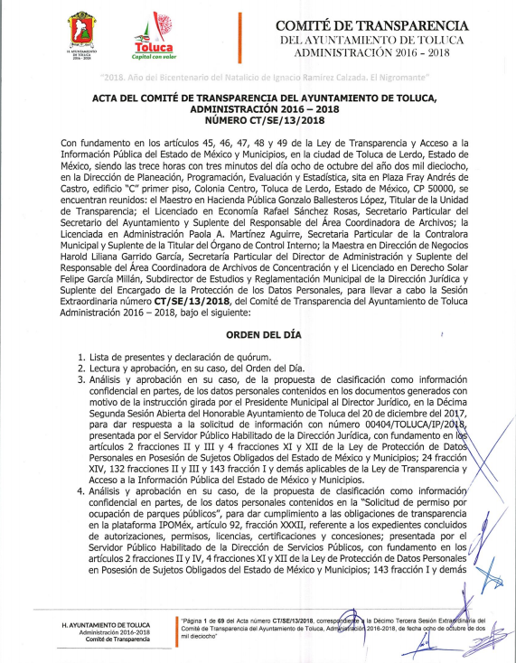
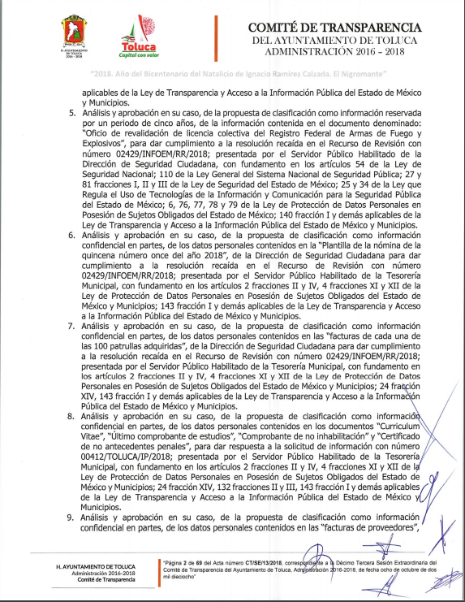
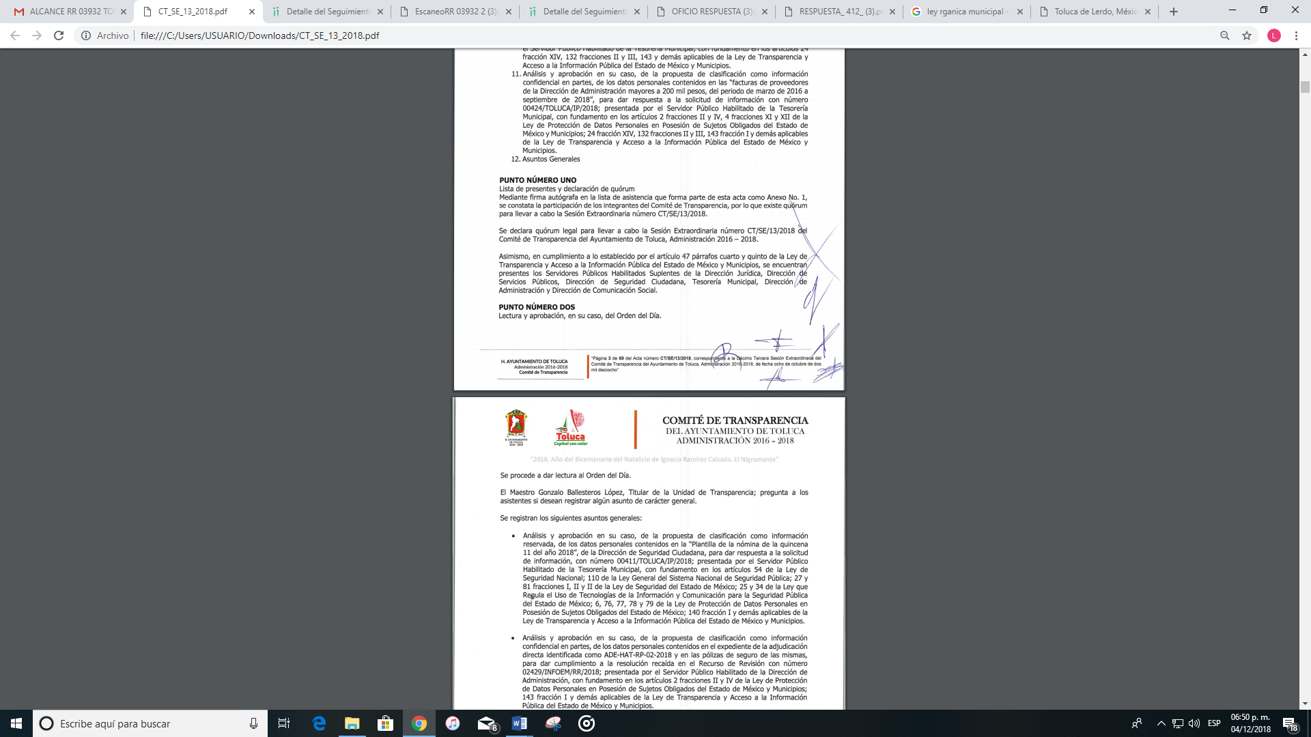
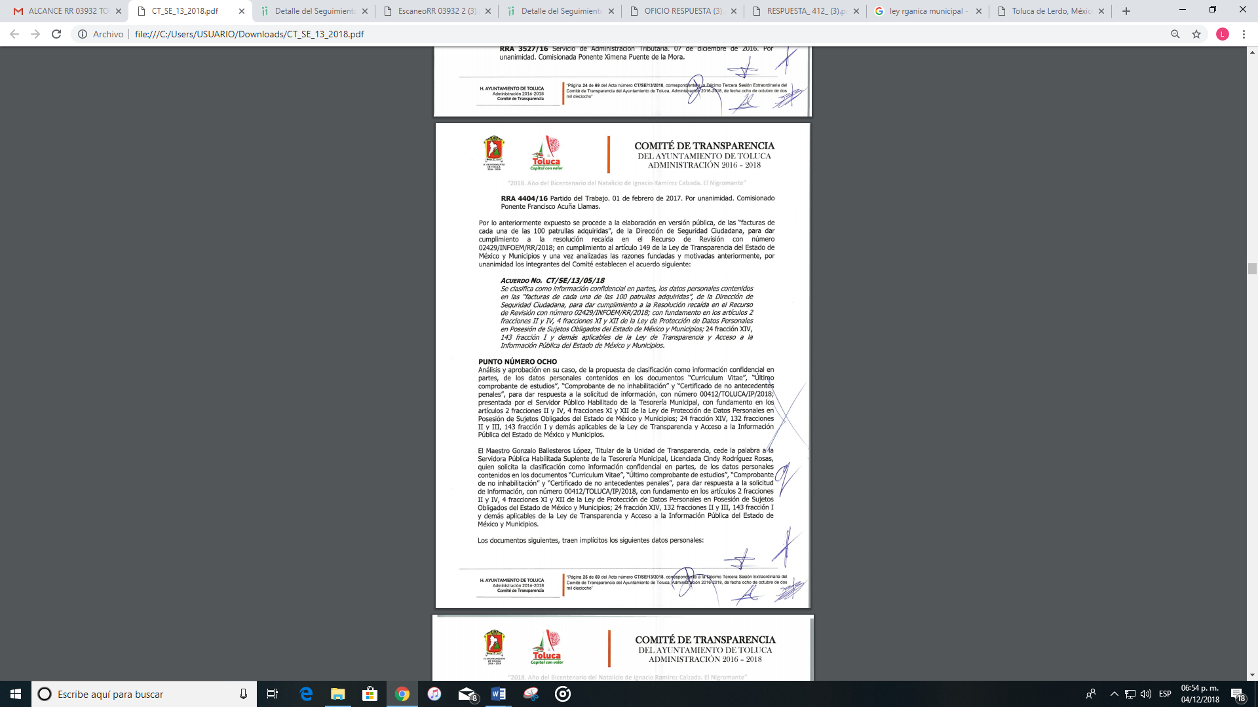
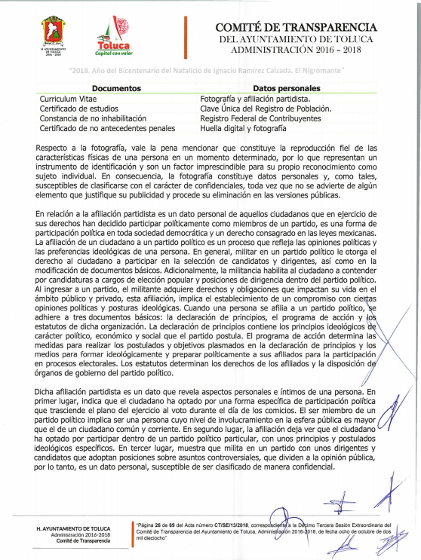
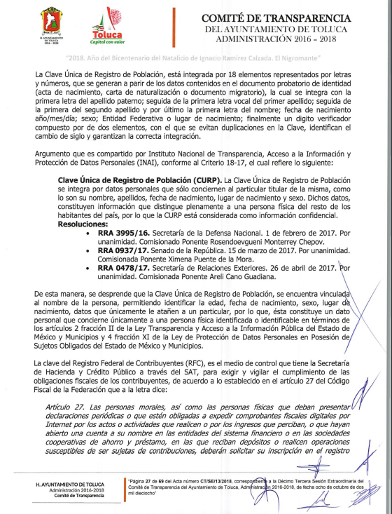
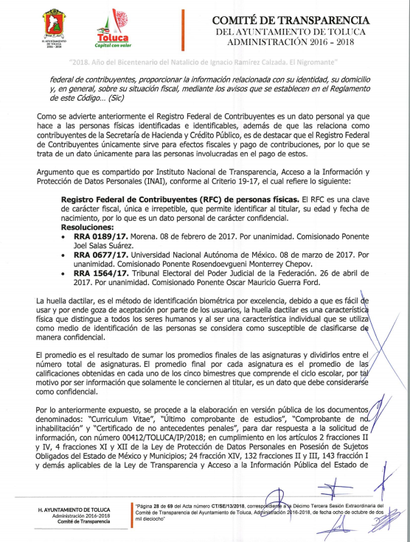
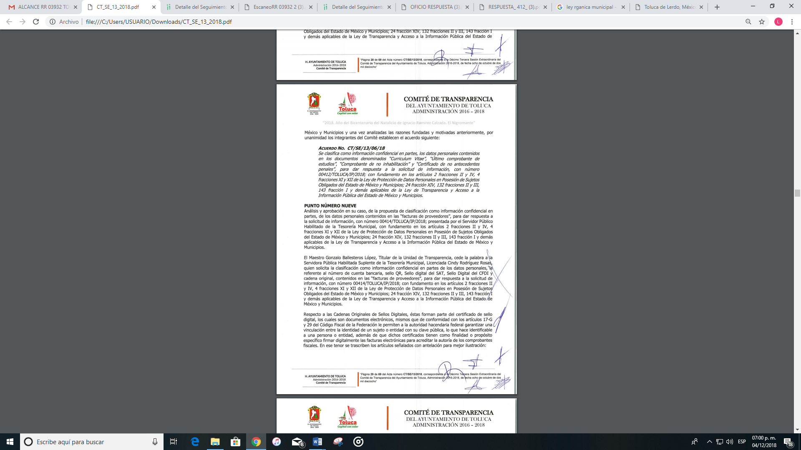
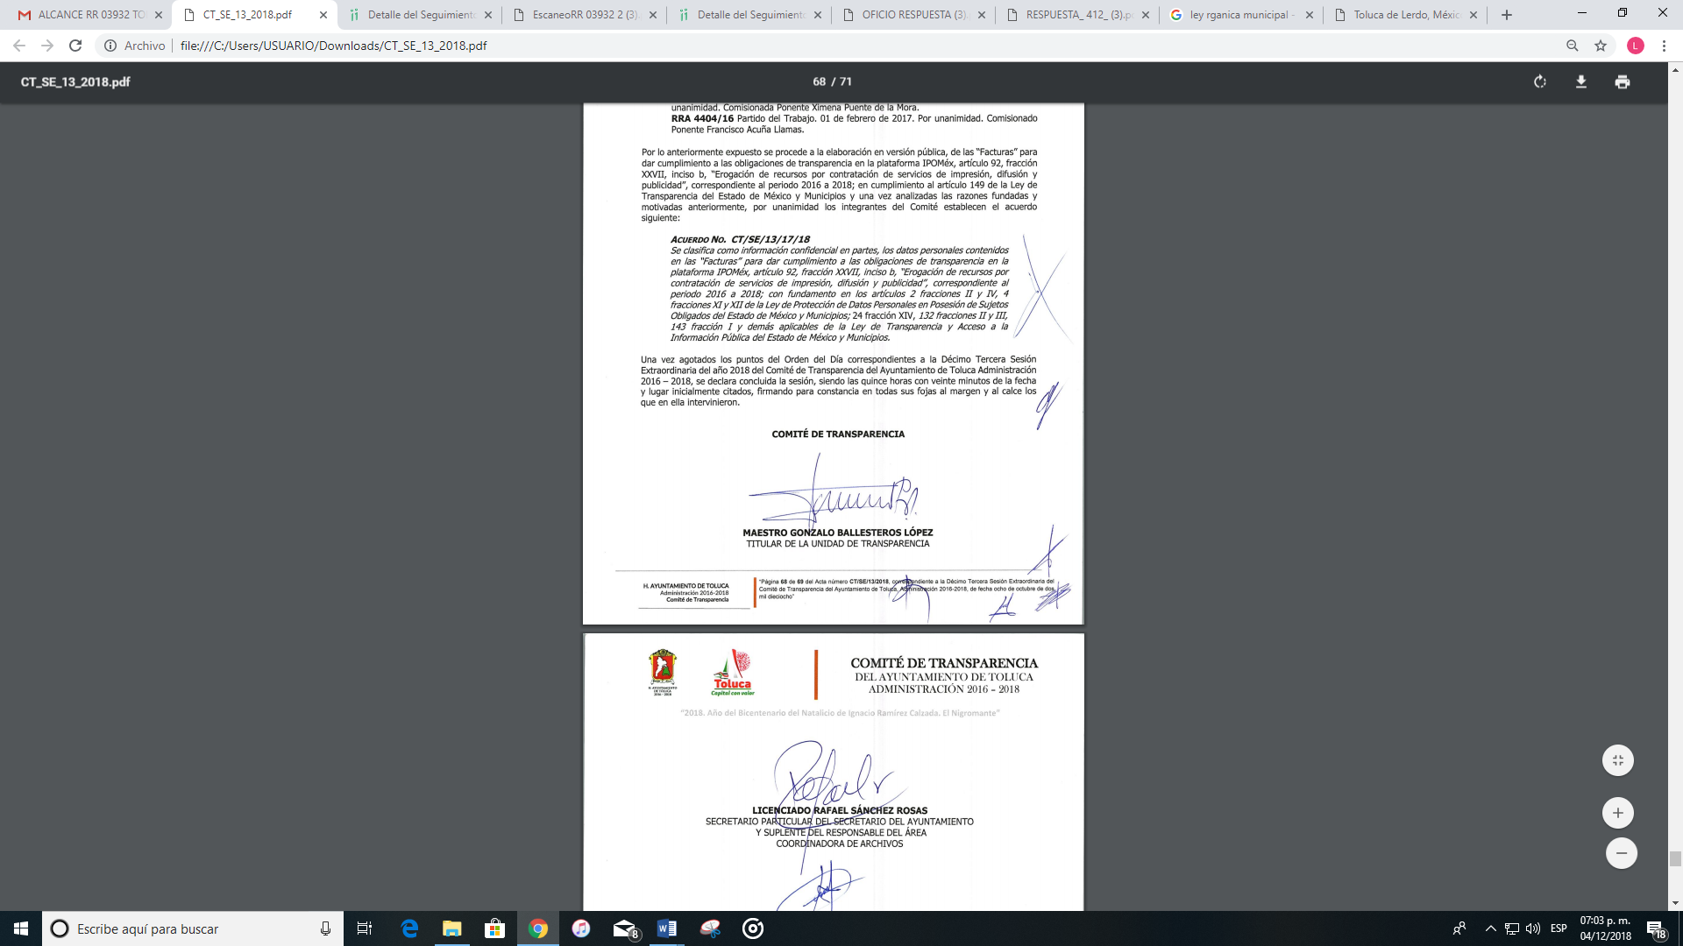
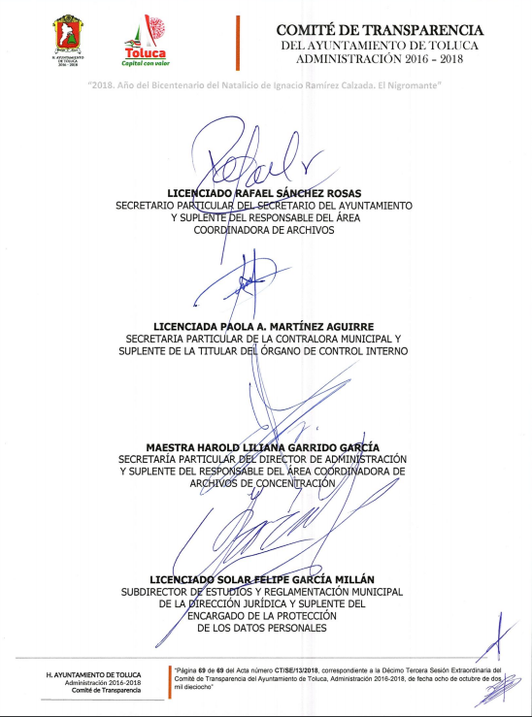
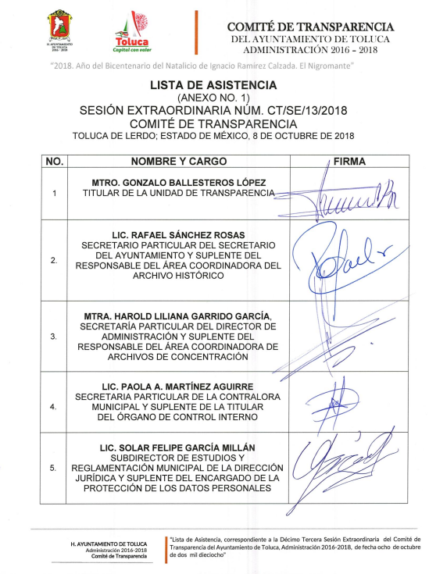
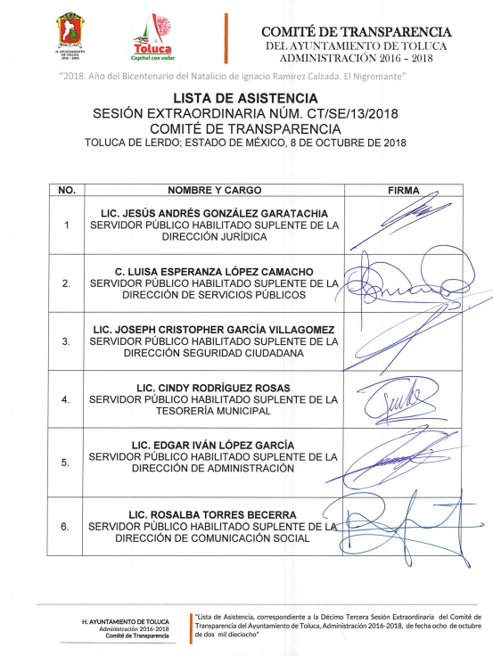
Es así que, del Acta de la Décimo Tercera Sesión Extraordinaria del Comité de Transparencia, de fecha ocho de octubre de dos mil dieciocho, se desprende que EL SUJETO OBLIGADO señala como dato personal de los documentos que entregó en su respuesta, los siguientes:
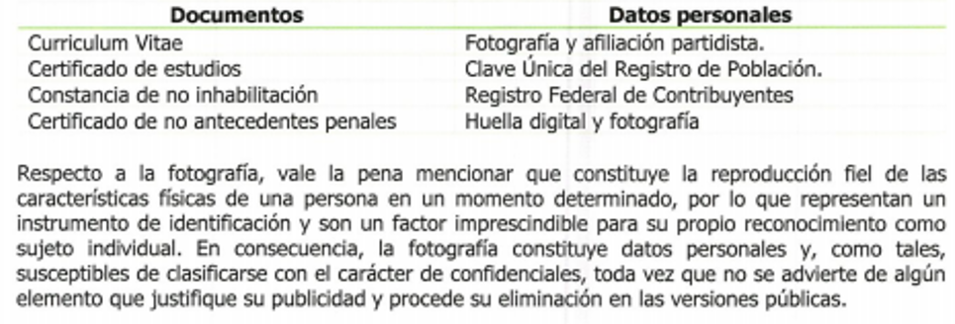
De la imagen anterior se desprende que, EL SUJETO OBLIGADO establece que en Certificado de no Antecedentes Penales, se contienen los datos personales referentes a la huella digital y la fotografía, señalando de igual forma que la fotografía constituye la reproducción fiel de las características físicas de una persona en un momento determinado, por lo que representa un instrumento de identificación y es un factor imprescindible para su propio reconocimiento como sujeto individual; por lo que, la fotografía constituye un dato personal y, como tal, susceptible de clasificarse con el carácter de confidencial; sin embargo, al entregar el documento referente al Certificado de no Antecedentes Penales, deja a la vista la fotografía contenida en el mismo certificado, lo que nos permite establecer que no hay congruencia entre lo acordado en el Acta del Comité referida con la documentación entregada por EL SUJETO OBLIGADO, con lo que no se actualiza la debida fundamentación y motivación del Acta multireferida, y en consecuencia, no queda satisfecho el derecho de acceso a la información del RECURRENTE, ya que no se le brinda certeza jurídica respecto de la información que se le está entregando al existir una contradicción entre lo acordado en el Acta del Comité de Transparencia con la información entregada.
Siendo importante aclarar que, en el caso del certificado de no antecedentes penales la fotografía no es susceptible de clasificarse con carácter de confidencial, ya que aún y cuando es considerada como dato personal, dejarla a la vista da certeza jurídica sobre la identidad de la persona a quien le fue expedida, máxime cuando dicho documento se expide como requisito para entrar a laborar en el servicio público, ello conforme al artículo 32, fracción III de la Ley Orgánica Municipal del Estado de México y 47, fracción V de la Ley del Trabajo de los Servidores Públicos del Estado y Municipios, en los que se señala como requisitos para e ingreso al servicio público lo siguiente:

Ley Orgánica Municipal del Estado de México

Artículo 32.- Para ocupar los cargos de Secretario, Tesorero, Director de Obras Públicas, Director de Desarrollo Económico, o equivalentes, titulares de las unidades administrativas y de los organismos auxiliares se deberán satisfacer los siguientes requisitos:

I. Ser ciudadano del Estado en pleno uso de sus derechos;
II. No estar inhabilitado para desempeñar cargo, empleo, o comisión pública.
III. No haber sido condenado en proceso penal, por delito intencional que amerite pena privativa de libertad;
IV. Acreditar ante el Presidente o ante el Ayuntamiento cuando sea el caso, el tener los conocimientos suficientes para poder desempeñar el cargo; contar con título profesional o experiencia mínima de un año en la materia, para el desempeño de los cargos que así lo requieran;
V. En los otros casos, acreditar ante los mencionados en la fracción anterior, contar preferentemente con carrera profesional concluida o en su caso con certificación o experiencia mínima de un año en la materia.
Ley del Trabajo de los Servidores Públicos del Estado y Municipios

ARTÍCULO 47.- Para ingresar al servicio público se requiere:

I. Presentar una solicitud utilizando la forma oficial que se autorice por la institución pública o dependencia correspondiente;
II. Ser de nacionalidad mexicana, con la excepción prevista en el artículo 17 de la presente Ley;
III. Estar en pleno ejercicio de sus derechos civiles y políticos, en su caso;
IV. Acreditar, cuando proceda, el cumplimiento de la Ley del Servicio Militar Nacional;
V. No tener antecedentes penales por delitos intencionales;
VI. No haber sido separado anteriormente del servicio por las causas previstas en la fracción V del artículo 89 y en el artículo 93 de la presente Ley;
VII. Tener buena salud, lo que se comprobará con los certificados médicos correspondientes, en la forma en que se establezca en cada institución pública;
VIII. Cumplir con los requisitos que se establezcan para los diferentes puestos;
IX. Acreditar por medio de los exámenes correspondientes los conocimientos y aptitudes necesarios para el desempeño del puesto; y
X. No estar inhabilitado para el ejercicio del servicio público.”
A mayor abundamiento, es de señalar que mediante Decreto publicado en el Periódico Oficial "Gaceta del Gobierno" el 26 de octubre de 2011, se adicionó el artículo 13 Bis a la Ley Orgánica de la Procuraduría General de Justicia del Estado de México, por el cual se dispone que el Instituto de Servicios Periciales únicamente expedirá certificados de antecedentes penales en los casos en que las leyes lo exijan coma forma para acreditar requisitos para el desempeño de empleos, cargos o comisiones en el servicio público, en instituciones de seguridad u otros que las propias leyes establezcan, o bien, cuando sea requerido, de manera fundada y motivada, por las autoridades judiciales o administrativas competentes; asimismo, conviene señalar que el artículo Cuarto del ACUERDO NÚMERO 14/2011, DEL PROCURADOR GENERAL DE JUSTICIA DEL ESTADO DE MÉXICO, POR EL QUE SE ESTABLECEN LOS SUPUESTOS Y LINEAMIENTOS PARA LA EXPEDICIÓN DE INFORMES Y CERTIFICADOS DE NO ANTECEDENTES PENALES, dispone lo siguiente:
“CUARTO. Para efectos de este Acuerdo, son antecedentes penales aquellos registros de identificación personal sobre sujetos que hubieren sido condenados por autoridad judicial competente a una pena o medida de seguridad, mediante resolución que haya causado ejecutoria, en los términos a que hace referencia el Libro Primero, Título Tercero del Código Penal del Estado de México.
Por lo tanto, este Pleno considera que en el caso del certificado de no antecedentes penales, debe ser visible la fotografía, situación que deberá tomar en cuenta EL SUJETO OBLIGADO al momento de emitir el Acuerdo del Comité de Transparencia, que sustente la versión pública de la documentación entregada al RECURRENTE en la respuesta del asunto que nos ocupa.
Así, con fundamento en lo prescrito en los artículos 5, párrafos vigésimo, vigésimo primero y vigésimo segundo, fracciones IV y V de la Constitución Política del Estado Libre y Soberano de México; 2, fracción II, 9, 29, 36, fracciones I y II, 176, 178, 179, 181, 185, fracción I, 186 y 188 de la Ley de Transparencia y Acceso a la Información Pública del Estado de México y Municipios, este Pleno:
R E S U E L V E
PRIMERO. Resultan parcialmente fundadas las razones o motivos de inconformidad hechos valer por EL RECURRENTE, en términos del Considerando QUINTO de la presente resolución.
SEGUNDO. Se MODIFICA la respuesta del SUJETO OBLIGADO y se le ordena atienda la solicitud de información 00412/TOLUCA/IP/2018, en términos del Considerando QUINTO de la presente resolución, entregue al RECURRENTE vía SAIMEX lo siguiente:
“El Acuerdo que emita el Comité de Transparencia en el que se sustente de forma fundada y motivada la versión pública de los documentos entregados a través de la respuesta.”
TERCERO. Notifíquese al Titular de la Unidad de Transparencia del SUJETO OBLIGADO, para que conforme a los artículos 186 último párrafo y 189 párrafo segundo de la Ley de Transparencia y Acceso a la Información Pública del Estado de México y Municipios, dé cumplimiento a lo ordenado dentro del plazo de diez días hábiles, debiendo informar a este Instituto en un plazo de tres días hábiles siguientes sobre el cumplimiento dado a la presente resolución.
CUARTO. Notifíquese al RECURRENTE la presente resolución vía SAIMEX.
QUINTO. Hágase del conocimiento del RECURRENTE que de conformidad con lo establecido en el artículo 196 de la Ley de Transparencia y Acceso a la Información Pública del Estado de México y Municipios, podrá impugnar la presente resolución vía Juicio de Amparo en los términos de las leyes aplicables.
ASÍ LO RESUELVE, POR UNANIMIDAD DE VOTOS, EL PLENO DEL INSTITUTO DE TRANSPARENCIA, ACCESO A LA INFORMACIÓN PÚBLICA Y PROTECCIÓN DE DATOS PERSONALES DEL ESTADO DE MÉXICO Y MUNICIPIOS, CONFORMADO POR LOS COMISIONADOS ZULEMA MARTÍNEZ SÁNCHEZ; EVA ABAID YAPUR; JOSÉ GUADALUPE LUNA HERNÁNDEZ; JAVIER MARTÍNEZ CRUZ EMITIENDO VOTO PARTICULAR Y LUIS GUSTAVO PARRA NORIEGA; EN LA CUADRAGÉSIMA SEXTA SESIÓN ORDINARIA CELEBRADA EL DOCE DE DICIEMBRE DE DOS MIL DIECIOCHO, ANTE EL SECRETARIO TÉCNICO DEL PLENO, ALEXIS TAPIA RAMÍREZ.
Zulema Martínez Sánchez
Comisionada Presidenta
(RÚBRICA)
Eva Abaid Yapur  Comisionada  (RÚBRICA) | José Guadalupe Luna Hernández  Comisionado  (RÚBRICA)
Javier Martínez Cruz  Comisionado  (RÚBRICA) | Luis Gustavo Parra Noriega  Comisionado  (RÚBRICA)
Alexis Tapia Ramírez
Secretario Técnico del Pleno
(RÚBRICA)
Esta hoja corresponde a la resolución de doce de diciembre de dos mil dieciocho, emitida en el recurso de revisión número 03932/INFOEM/IP/RR/2018.
YSM/LAVA

